공사 안내

 도로 안전 수칙
- 안전한 차간 거리를 유지하세요
- 여행 일정을 미리 계획하세요
- 속도를 줄이고 표시된 제한 속도를 준수하세요
- 주변 상황을 잘 살피세요
- 안전 표지판을 주의 깊게 살펴보세요

예상되는 사항
- 바락 오바마 대로와 S 몽고메리 거리 사이에 위치한 산타클라라 거리 남쪽에 위치한 주차장은 토양 조사 및 도랑 굴착 작업을 위해 빠르면 7월 20일부터 3개월간 폐쇄됩니다.
- 현장 장비로는 톱 절단기, 굴착기/백호, 지반 시추기가 사용될 예정입니다.
- 작업 시간 중에는 약간의 먼지, 소음 및 진동이 발생할 수 있습니다.
- 폐장 후에는 주차장에 남아 있는 차량은 소유주의 비용 부담으로 견인될 수 있습니다. 견인된 차량을 되찾으려면 다음과 같이 산호세시 경찰서((408) 277-8900)에 전화하십시오.

www.vtabart.org에서 공사 현황 업데이트를 신청하고 번역 서비스를 이용하세요.

퓨처 디리돈 BART 역 인근에서 진행될 토양 조사

바락 오바마 대로와 S 몽고메리 거리 사이에 위치한 산타클라라 거리 남쪽 주차장

이르면 2026년 7월 20일부터 진행(3개월간)

작업 시간: 월요일부터 금요일까지 오전 7:00부터 오후 7:00까지

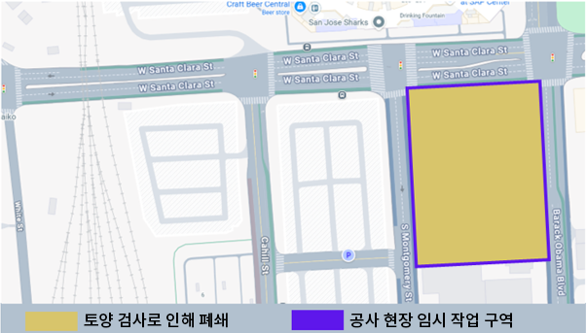

 사업 정보
VTA의 BART 실리콘밸리 2단계 연장 사업(2단계 사업)은 베리예사/노스 산호세 역(2020년 개통)에서 산호세 도심을 거쳐 산타클라라 시까지 이어지는, 총 6마일 길이에 4개 역이 포함된 BART 연장 사업입니다. 2단계 사업에는 약 5마일의 지하철 구간, 지하 승강장이 있는 3개 역(28번가/리틀 포르투갈, 산호세 다운타운 및 디리돈), 지상역 1개(산타클라라), 열차 정비 및 보관 시설, 그리고 기타 부대 시설이 포함될 예정입니다.

